LibreOffice: Пример использования стилей
В Википедии появилась функция создания книг. Она позволяет выбрать определенные статьи и сделать из них книгу в формате PDF, ODT, EPUB и даже можно заказать печатный экземпляр. Очень удобная функция, особенно когда не хочется читать с экрана и нужно распечатать статьи.
Вот я и решил воспользоваться этой функцией, выбрал несколько статей и сделал из них книгу в ODT формате. Но мне не понравился стандартный вид статей, поэтому я изменил их форматирование.
Сделать это было легко, т.к. в Википедии каждая статья имеет свою структуру (заголовок общий, заголовок первого/второго/третьего уровня, текст статьи) и стиль оформления. При открытии сгенерированного файла в LibreOffice все эти стили отобразились в менеджере стилей, мне оставалось только изменить их.
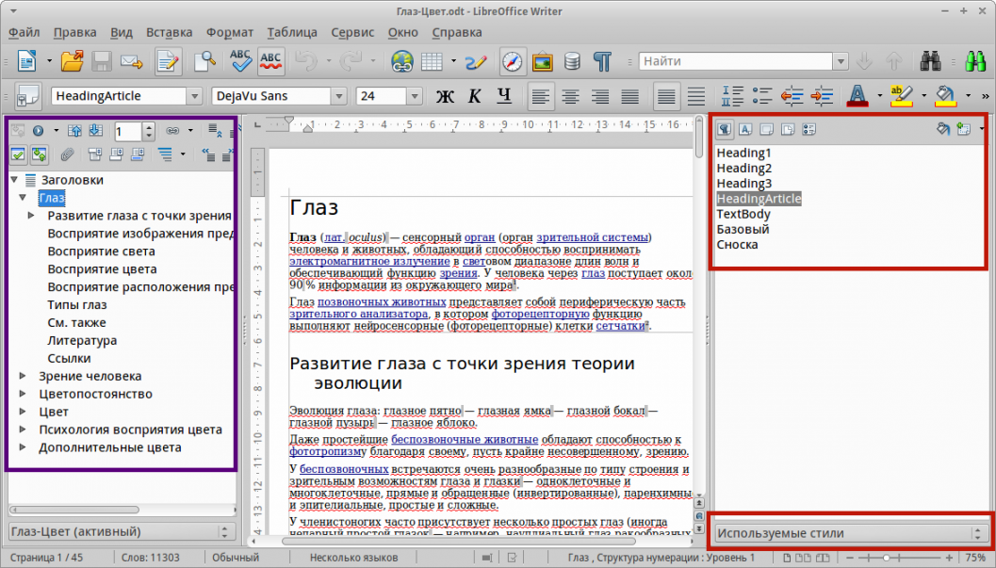
Обратите внимание, что помимо готовых стилей, в навигаторе отображается структура документа, что позволяет легко ориентироваться в нём.
В менеджере стилей я отсортировал стили, выбрав параметр «Используемые стили», а дальше модифицировал каждый из них (всего 5).
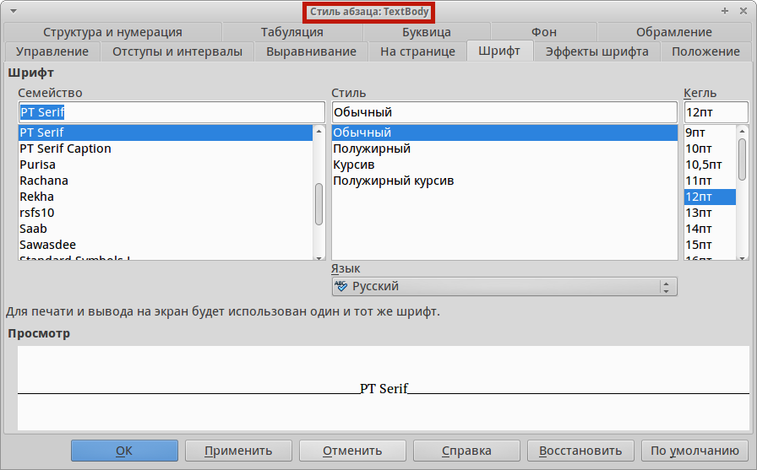
В итоге, за несколько минут я переоформил сорокастраничный документ и мне даже не пришлось выделять текст.
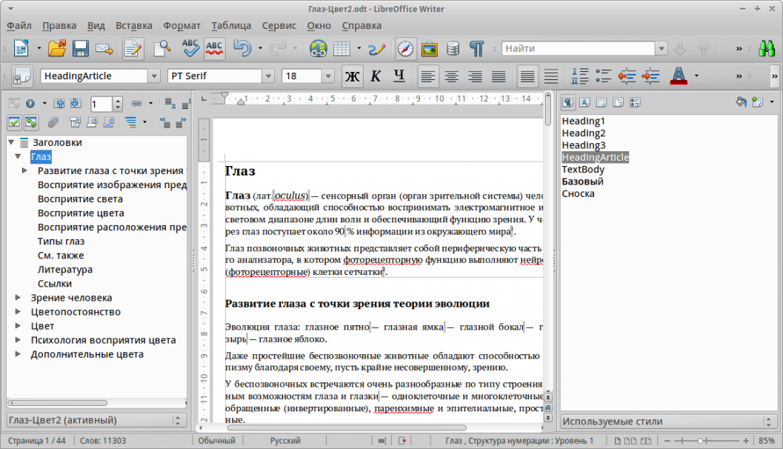

Также можно просто импортировать в документ собственные стили и выполнить замену стилей.
Импорт стилей выполняется с помощью диалога «Загрузить стили» в меню «Стили и форматирование» («F5» или «Формат → Стили»). Данный диалог позволяет загрузить в текущий документ стили из ваших шаблонов или из ранее сделанных документов (кнопка «Из файла»).
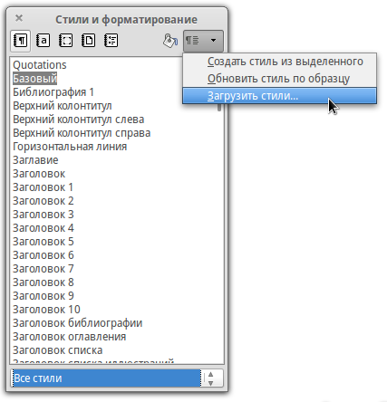
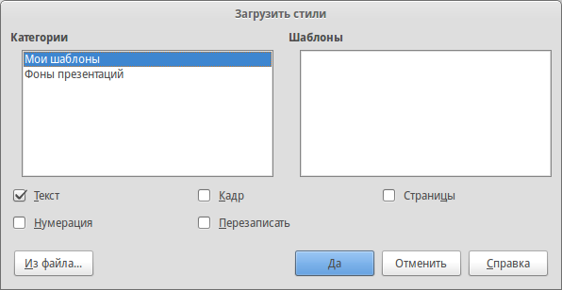
Поиск и замена стилей осуществляется в диалоге «Найти и заменить» («Ctrl + H» или «Правка → Найти и заменить»).
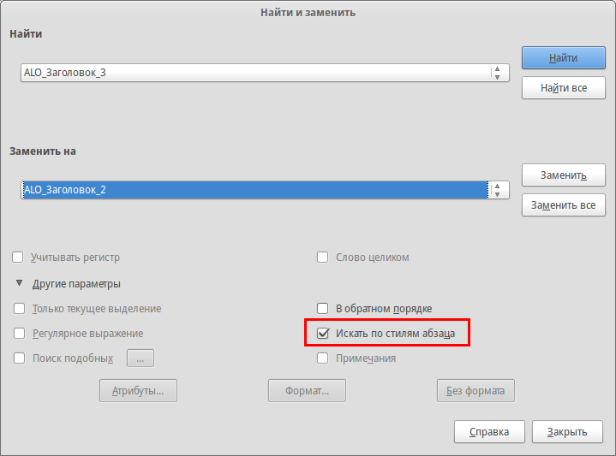
Пользуйтесь стилями — экономьте свое время.
Дополнительная информация:
- Поиск и замена текста
- Writer.Поиск и замена: Часто задаваемые вопросы
Дмитрий Мажарцев
Волгоград
29 сентября 2014 г.
Контакты
- Электронная почта: DmitryBowie@gmail.com
- Блог: http://DmitryBowie.blogspot.ru
Авторские права
Статья распространяется на условиях лицензии «Attribution-NonCommercial» («Атрибуция — Некоммерческое использование») 4.0 Всемирная (CC BY-NC 4.0)
- http://creativecommons.org/licenses/by-nc/4.0/deed.ru
Новости русскоязычного сообщества LibreOffice
- Сообщество в Google Plus
https://plus.google.com/communities/114023476906934509704
- Группа ВКонтакте
http://vk.com/libreoffice
- Твиттер
http://twitter.com/LibreOffice_ru
Поддержка
- Форум поддержки пользователей LibreOffice и Apache OpenOffice
http://forumooo.ru
Форум ведет свою историю со времен OpenOffice.org и накопил огромную базу с решениями многих проблем. На форуме можно задать интересующие вас вопросы, а также принять участие в деятельности русскоязычного сообщества LibreOffice.
Обучение
- Часто задаваемые вопросы по LibreOffice/Apache OpenOffice
http://wiki.forumooo.ru
- Доступно и просто о работе в офисных пакетах
http://myooo.ru
Списки почтовой рассылки LibreOffice
Подписаться на официальную почтовую рассылку можно на странице официальной «вики» LibreOffice:
- Официальные списки рассылки
https://wiki.documentfoundation.org/Local_Mailing_Lists/ru

